ИБС: инфаркт миокарда
Задача № 1
54-летний мужчина в течение 5 лет страдает сахарным диабетом и артериальной гипертонией. Два дня назад при подъеме на 2-й этаж и быстрой ходьбе появилось ощущение дискомфорта за грудиной. К врачу не обращался. Ночью интенсивная боль в левой половине грудной клетки с иррадиацией в шею и эпигастральную область. Прием нитроглицерина не принес облегчения. Через 2 часа госпитализирован. Объективно: больной возбужден, мечется. Кожа холодная, влажная. Тоны сердца глухие, шумов нет.АД – 100/70 мм.рт.ст. Пульс 100 уд. в мин. КФК МВ – норма. АСТ - норма. ЭКГ:
Вопросы:
- Предположительный диагноз и его обоснование.
- Анамнестические факторы риска.
- Возможные осложнения.
- Возможные осложнения проводимой медикаментозной терапии.

Задача № 2
У больного 56 лет 3 недели назад отмечен приступ интенсивных 2-х часовых загрудинных болей, сопровождающихся потливостью, слабостью, одышкой. Далее больной отмечал нарастание одышки, снижение толерантности к физической нагрузке.Общий анализ крови: лейкоциты 7,6х10⁹/л, СОЭ - 22 мм/час.Биохимический анализ крови: КФК - 90 ммоль/л, ЛДГ - 383 ммоль/л.В анамнезе: артериальная гипертензия, частые суставные атаки (1 палец правой нижней конечности деформирован, пальпируются тофусы. Уровень мочевой кислоты в крови повышен в 1,5 раза).Больной страдает ожирением, предпочитает жирную и мясную пищу.На ЭКГ в момент осмотра:
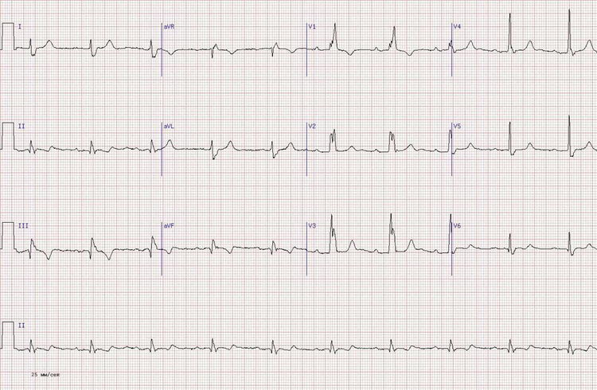
Вопросы:
- Ваш предположительный диагноз? Обоснуйте диагноз.
- О чём свидетельствуют изменения сустава?
- Факторы риска основного заболевания.
- Тактика лечения больного, рекомендации.

Задача № 3
Бригадой «СМП» госпитализирован больной с жалобами на нестерпимые боли в нижней трети грудины в течение полутора часов, сопровождающиеся слабостью, обильным потом, однократным потом.Из анамнеза заболевания известно, что болевой приступ появился ночью в покое, ему предшествовали в течение последних 2-х недель ощущения сжатия за грудиной при физической нагрузке. За помощью в лечебные учреждения не обращался. Из анамнеза жизни: курит до 30 сигарет в сутки, гипертоник, имеет отягощённую наследственность (отец перенёс инфаркт миокарда).Объективно: состояние тяжелое, бледен, цианоз губ, кожные покровы повышенной влажности, одышка до 28 в минуту, тахикардия до 120 в минуту, тоны сердца глухие, ритмичные, АД 90/60 мм рт.ст.МВ КФК – 20 ЕД, АСТ – 20 ЕД, в общем анализе крови без патологии. ЭКГ:

 | №1 - 1 день | 3 день 7 день 16 день
I  II  III  V₁  avR  avL  avF  V₂  V₃  V₄  V₅  V₆ |  | 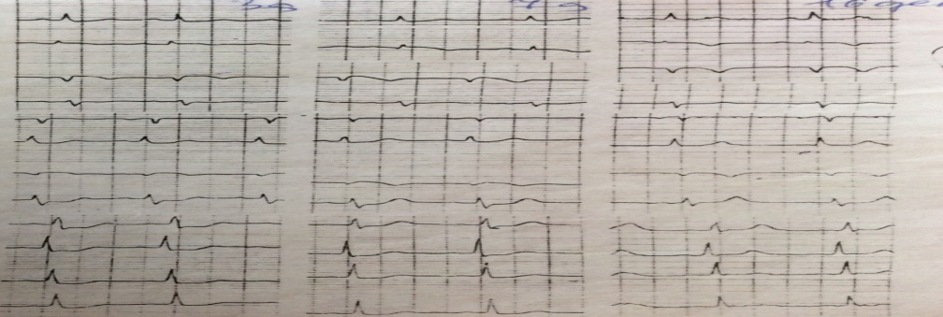
Вопросы:
- Ваш диагноз. Его обоснование.
- Определите стадию процесса.
- Оцените динамику последующих ЭГК.
- Каковы показатели общего ан. крови, ферментов на 3, 7, 16 день.

Задача № 4
У больного 52 лет, гипертоника, при ЭКГ обследовании обнаружены изменения (см. ЭКГ № 1).Известно, что 3 недели назад пациентом отмечен приступ инспираторной одышки в покое, слабость, появление холодного пота. Далее больной продолжал вести обычный образ жизни, однако, рабочие для больного физические нагрузки вызывали слабость, инспираторную одышку. Больной госпитализирован.Объективно: состояние удовлетворительное, лёгкий цианоз губ, ЧДД в покое 20 в мин., определяется прекардиальная пульсация. ЧСС 100 уд/мин, АД 180/95 мм.рт.ст. ЭКГ:
№1 №2- спустя 3 месяца
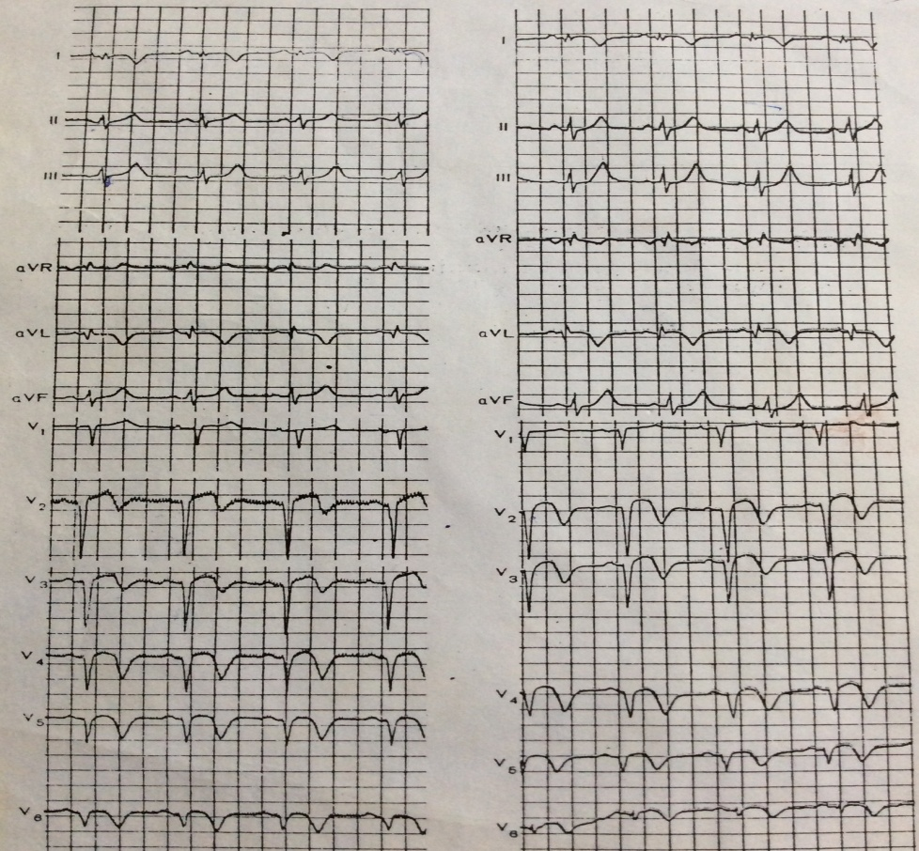
Вопросы:
- Ваш диагноз.
- Что свидетельствует об осложнении основного заболевания (анализ ЭКГ №1 и ЭКГ №2).
- Каков прогноз течения заболевания, его возможные исходы.
- Какие факторы риска способствуют появлению этого осложнения и необходимая тактика ведения больного для его предотвращения.

